Отчет о проделанной работе МБУ ДК «Восток»
за период с 13 июня по 19 июня 2022 года

13.06 размещена онлайн-публикация праздника День России, 163-й годовщины со дня основания города Дальнереченска.
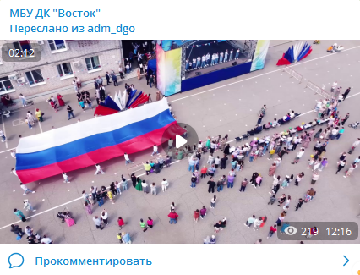
14.06 размещена онлайн-публикация в поддержку военнослужащих участвующих в спецоперации на Украине.
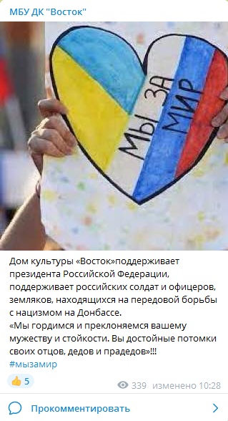
15.06 размещена-онлайн публикация участия в акции «Флаги России».
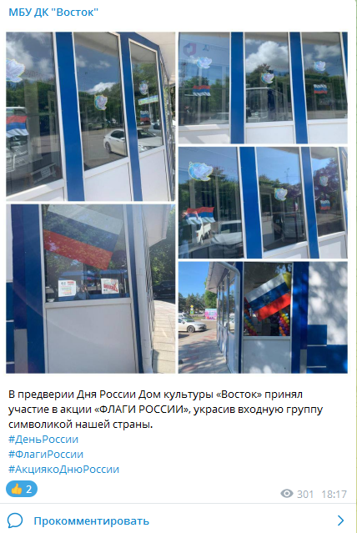
17.06 в малом зале Дома культуры «Восток» прошла игровая программа «Сказочный чемпионат» для посетителей летнего лагеря.
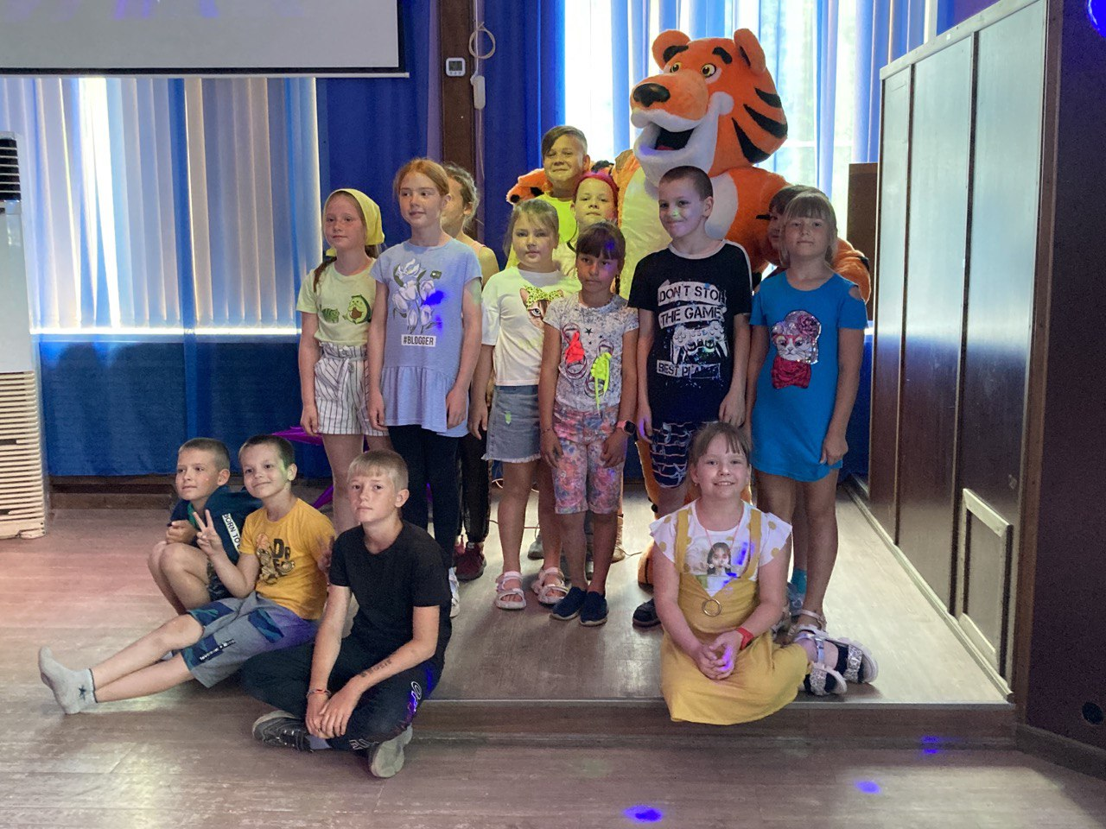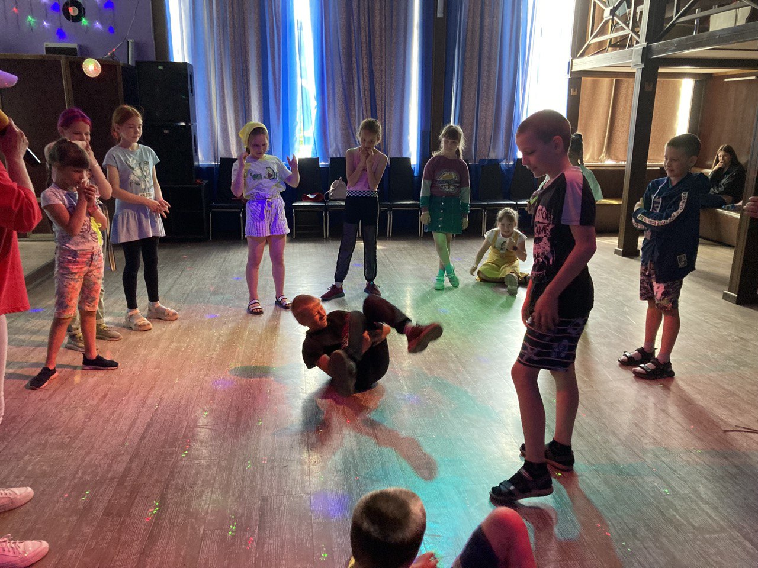
17.06 размещена онлайн-публикация игровой программы «Сказочный чемпионат».
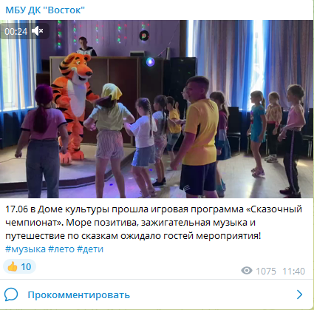
17.06 в малом зале Дома культуры «Восток» состоялась молодежная вечеринка в стиле «Face-art». Участники мероприятия с удовольствием приняли участие в росписи лиц, демонстрируя друг другу получившиеся рисунки.
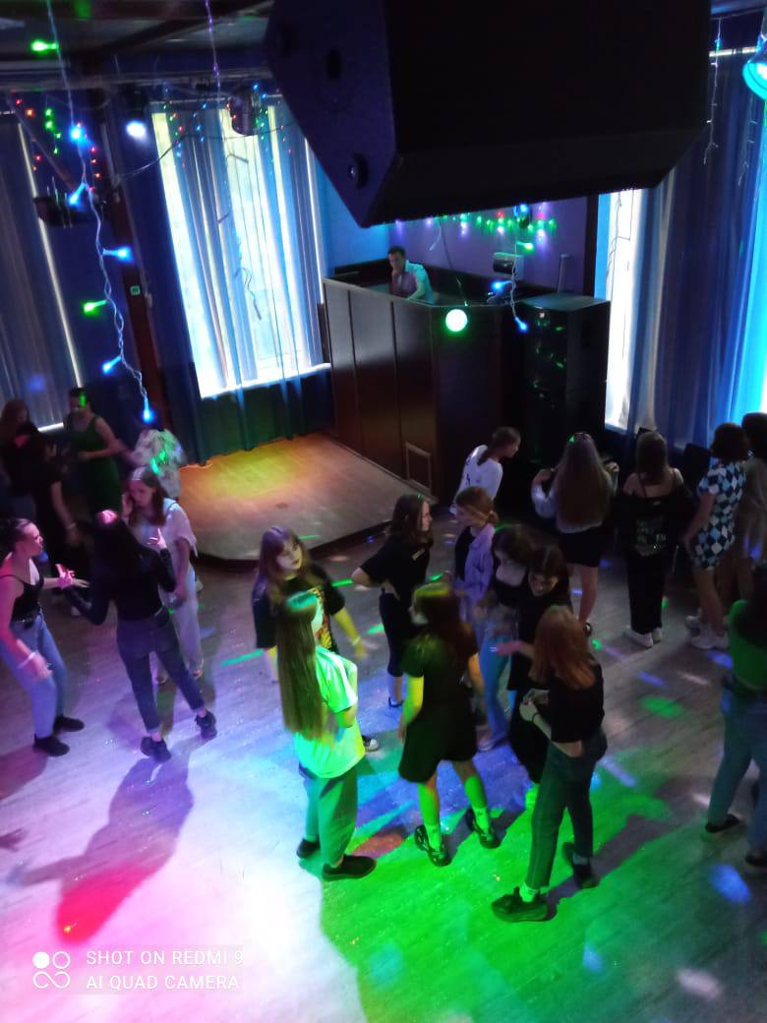
18.06 размещана онлайн-публикация проекта «Календарь памятных дат военной истории России. 18 июня 1855 года русские защитники Севастополя отразили штурм англо-французских войск. Он был предпринят после 9 месяцев осады и двухдневной бомбардировки. Но русские войска на Малаховом кургане встретили интервентов убийственным огнем и выдержали 6 атак.
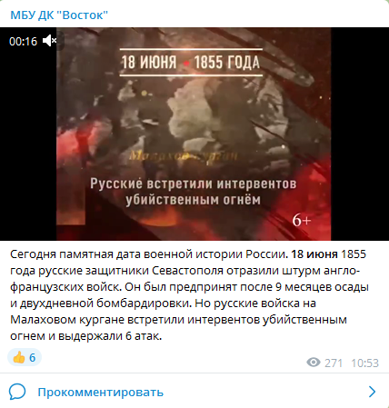

18.06 на городской площади состоялась традиционная «Зарядка Чемпионов».
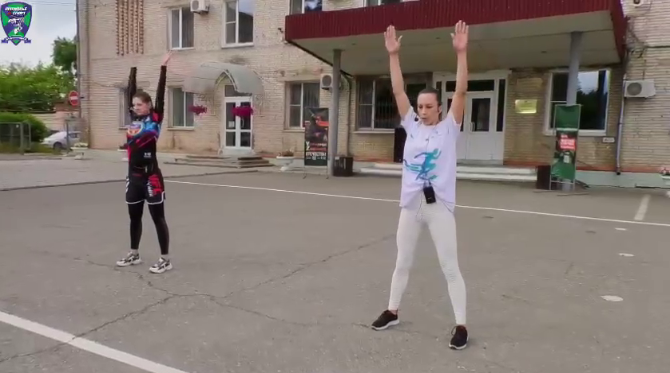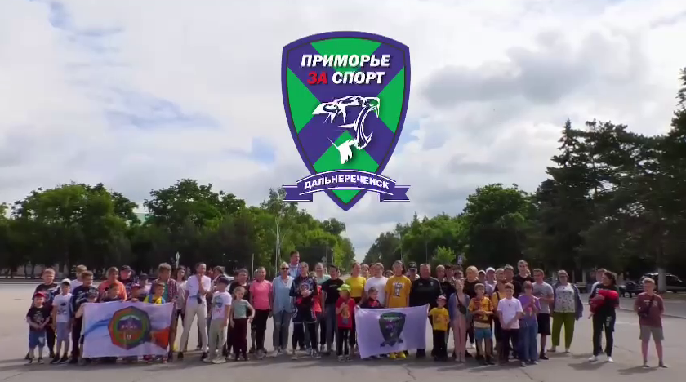

18.06 состоялся досуговый проект «Добрая суббота», который проходит на постоянной основе. Участников становится с каждым разом больше. Есть постоянные участники, но и появляются новые имена. Помимо творческих номеров, был организован мастер-класс работниками Музея истории г. Дальнереченска.
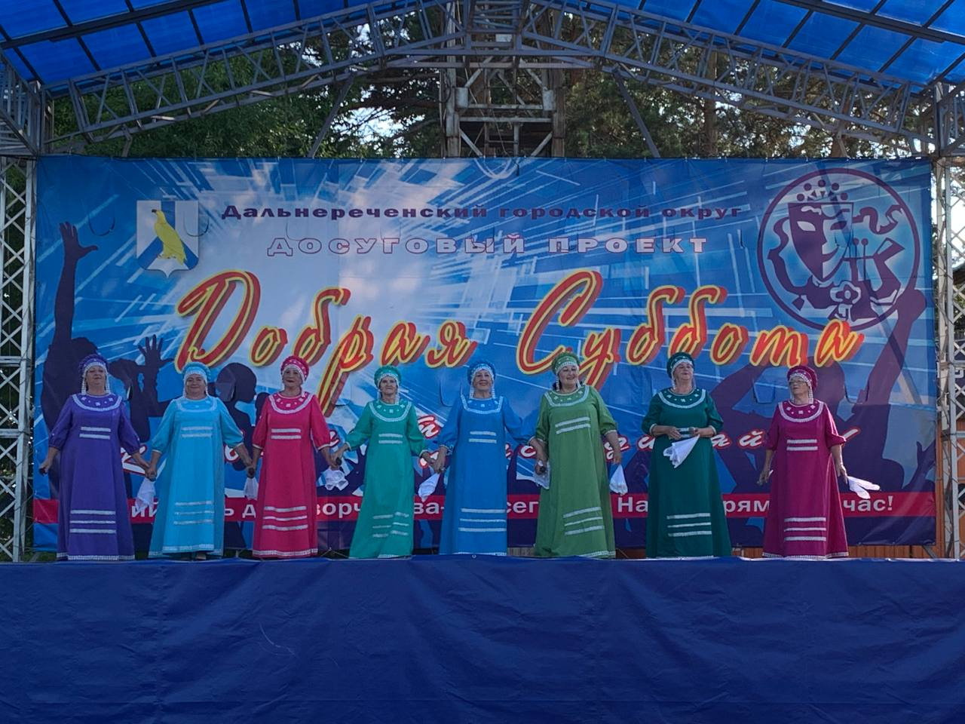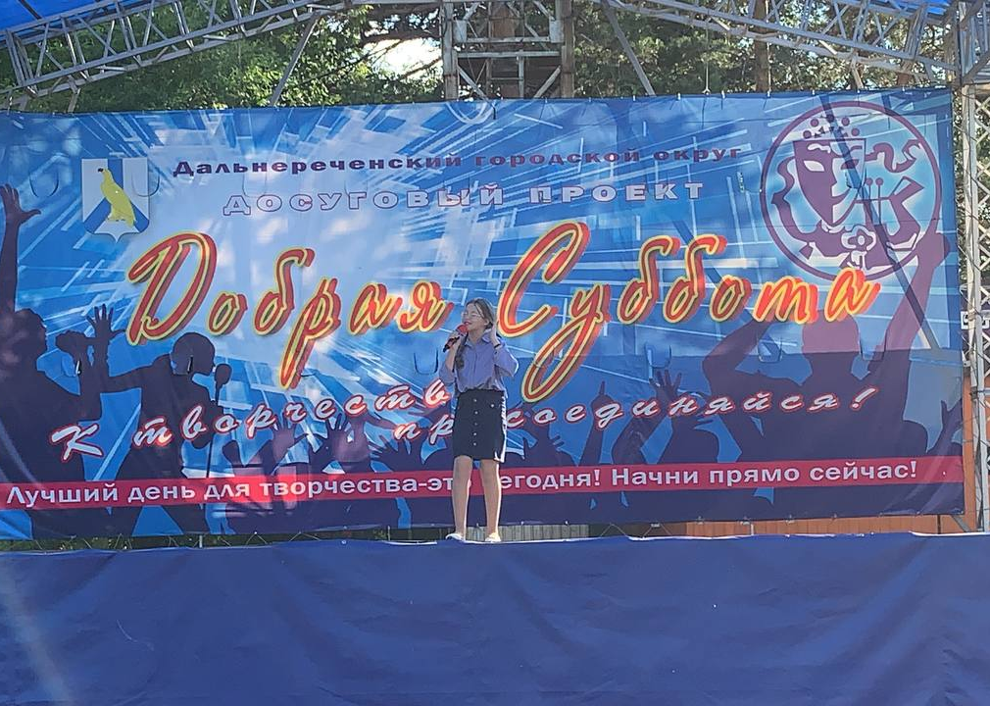
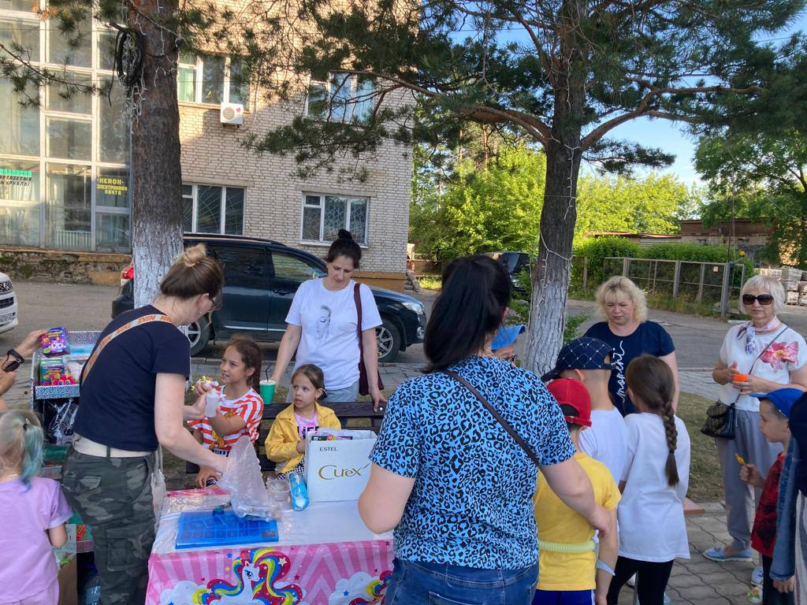
19.06 размещена онлайн-публикация молодёжной вечеринки в стиле «Face-art». Вечер прошел под ритмы современной музыки, а на площадке работал художник, который украшал лица присутствующих искусной росписью.
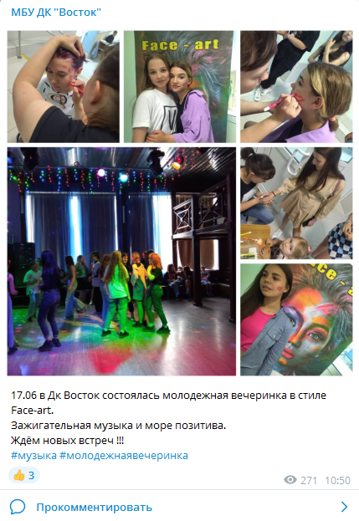

19.06 размещена онлайн-публикация «Зарядки Чемпионов». Каждый желающий смог посмотреть, как проходит мероприятие.
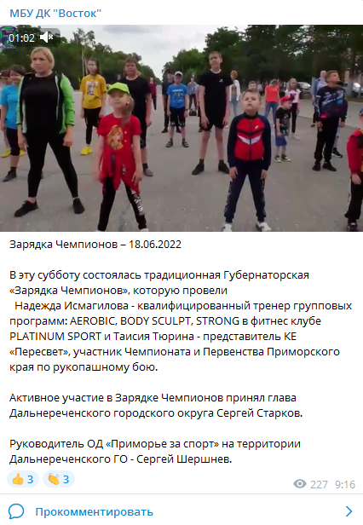

19.06 размещена онлайн-публикация досугового проекта «Добрая суббота».
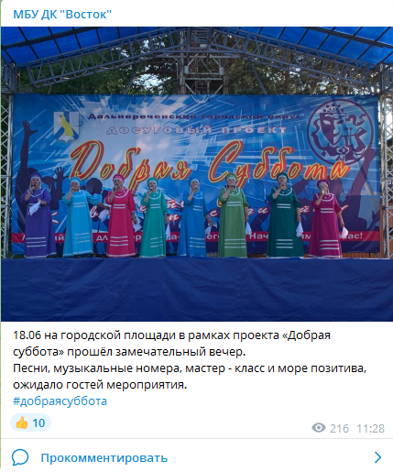

Отчет о проделанной клуба «Космос» с. Грушевое

15.06 организовали акцию для жителей села «Ромашковая поляна пожеланий» ко Дню семьи, любви и верности. Все желающие смогли принять участие в ней и написать добрые слова пожеланий своей семье, родным и близким.
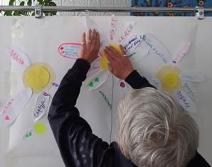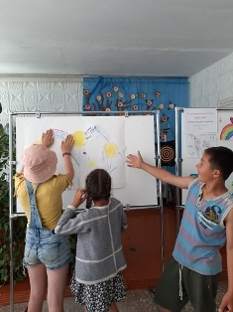

15.06 для детей прошла игровая программа «Праздник ромашки». Ведущая рассказала историю праздника Дня семьи, любви и верности, который отмечают 15 июня. Провели игры и викторины: «Ласковое словечко», «Фанты с ромашкой», «Пословицы о семье» и другие.
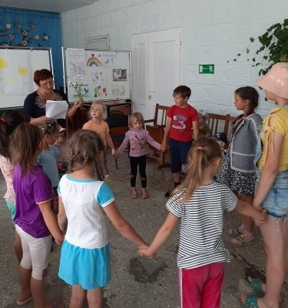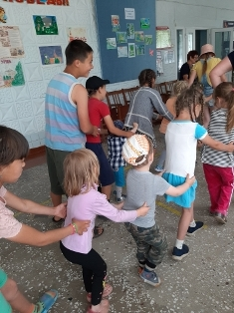

16.06 провели акцию для родителей «Безопасность детства» с целью предупреждения и профилактики чрезвычайных происшествий с несовершеннолетними в период летних каникул. Родителям раздали листовки, в которых была информация о том, как сделать летний отдых детей безопасным.
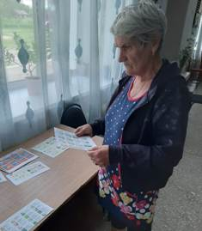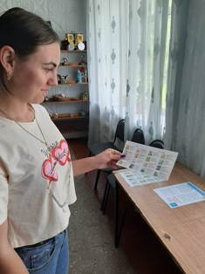

17.06 была организована игровая программа для детей «Передай добро по кругу». Час дружеского общения учил быть добрыми, внимательными. Провели игры «Ласковое слово всем приятно», «Если рядом друг» и другие.
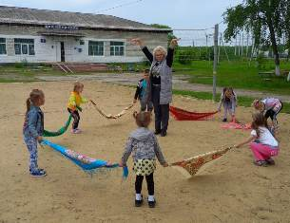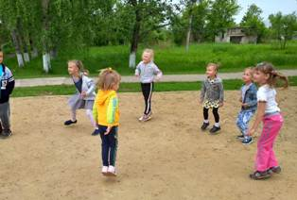

18.06 прошла акция для детей «Письмо детям войны». Все желающие смогли поучаствовать в творческой мастерской по созданию своими руками письма-открытки детям войны и написать в них самые добрые и искренние пожелания.
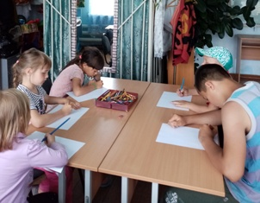
18.06 прошло мероприятие в рамках досугового проекта «Добрая суббота». Дружеский матч по волейболу между молодежной командой села и взрослыми. Болельщики подбадривали игроков. Победили опыт и дружба. Победителям вручили торт.
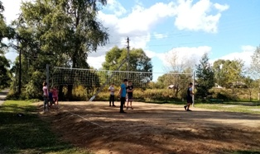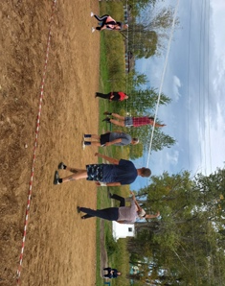

Отчет о проделанной работе
Лазовского клуба филиала МБУ ДК «Восток»

14.06 в Лазовском клубе прошла развлекательная программа «Много конкурсов затей, приходи играть скорей». В мероприятии принял участие пришкольный лагерь «Луч». Участники мероприятия танцевали, играли, активно бегали и прыгали.
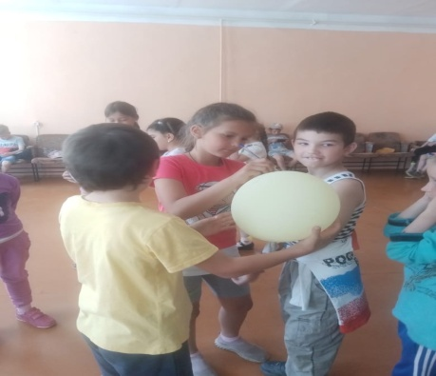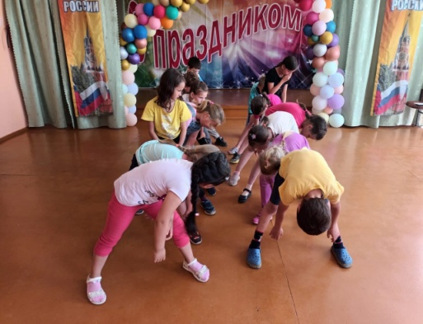

15.06 размещена онлайн-публикация «Поем все вместе» (караоке). Для самых маленьких подписчиков была представлена подборка детских песен.
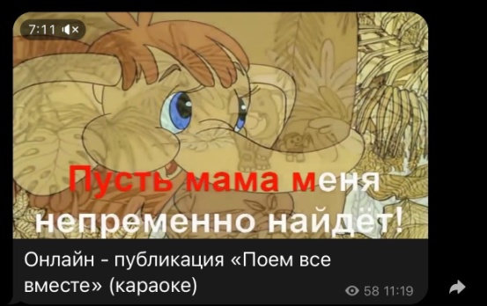
15.06 прошла Акция «Чистый памятник» в рамках лучших практик молодежных проектов «Никто не забыт, ни что не забыто». Члены молодежного клуба «Движение», а также неравнодушные жители села привели в порядок могилы ветеранов Великой Отечественной войны и могилу воинам, умерших от ран в госпиталях с. Лазо и с. Себучар в августе- сентябре 1945 года.
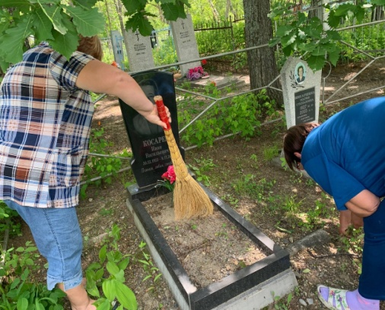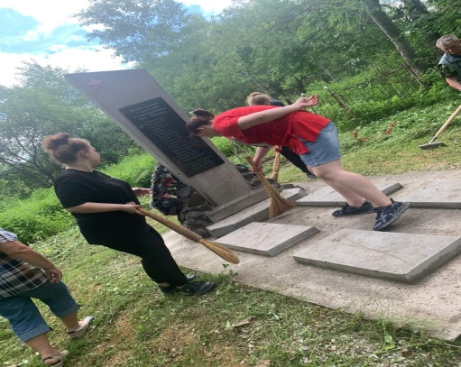
17.06 на стадионе села Лазо прошла спортивная эстафета «Пни скорее мяч». В мероприятии принял участие пришкольный лагерь «Луч». Главным атрибутом игр был мяч. По завершению спортивных состязаний прошла детская дискотека.
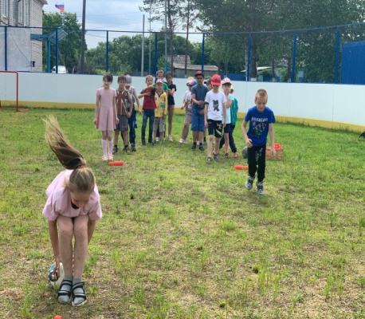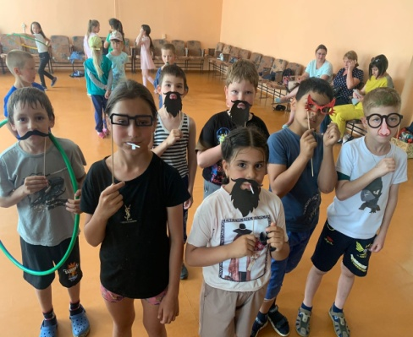

18.06 участники клубных формирований: вокальная группа «Сударушка», солисты «Поющие сердца» приняли участие в городском, творческом проекте «Добрая суббота».
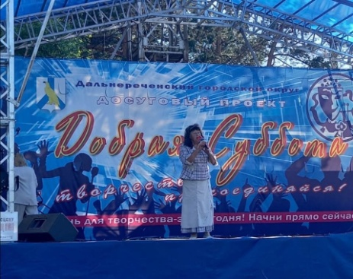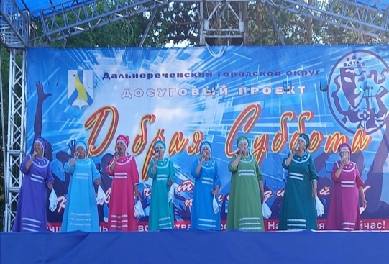

18.06 в Лазовском клубе проведена развлекательная программа для молодежи «Лето в стиле диско». Участники программы танцевали под современные треки любимых исполнителей.
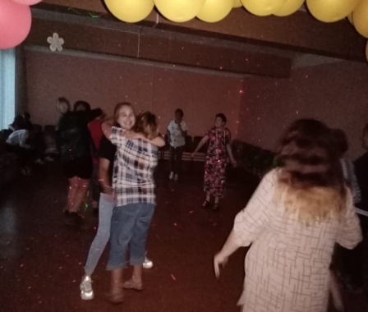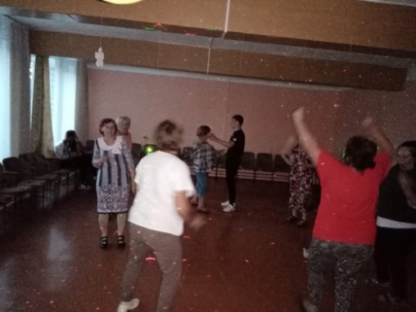

Отчет Дома культуры имени В. Сибирцева
14.06 размещена онлайн-публикация для детей «Безопасные каникулы». Любимые герои мультфильма «Смешарики», рассказали о правилах поведения на водных объектах.

15.06 прошел мастер класс: «Объёмная аппликация - Радужная рыбка». Его подготовила и провела руководитель кружка прикладного искусства Татьяна Олеговна Дорощенко. Творческие работы детей, можно увидеть на странице телеграмм канала, а также на выставке в фойе Дома культуры.
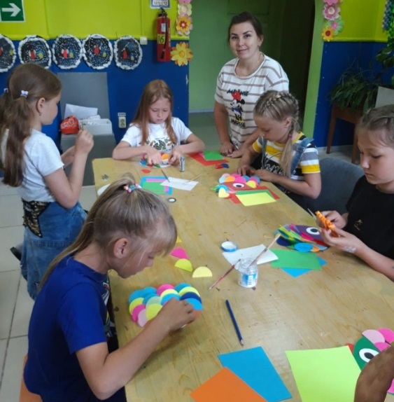

15. 06 для молодёжи микрорайона прошла спортивная программа «Мы сильные и смелые!». Программа напомнила подросткам, что здоровье для человека превыше всего!
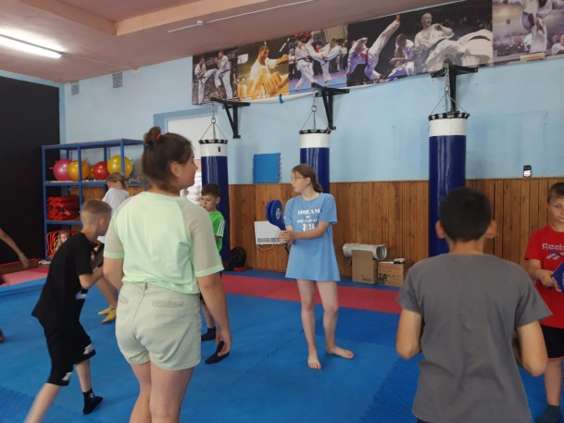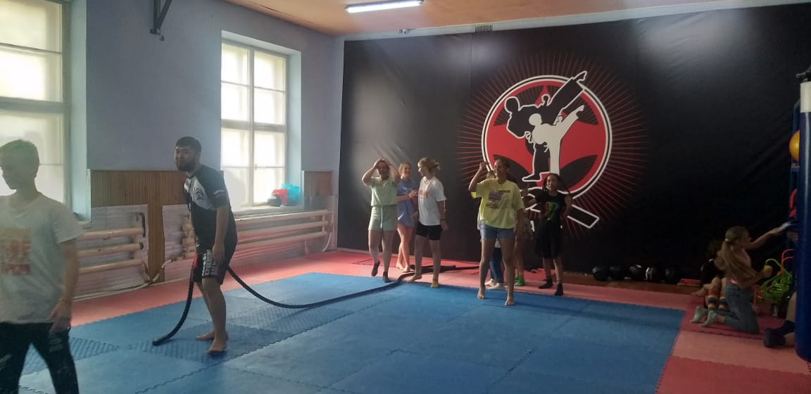
16.06 в Доме культуры для детей микрорайона состоялся мультипликационный показ «Каникулы Бонифация».
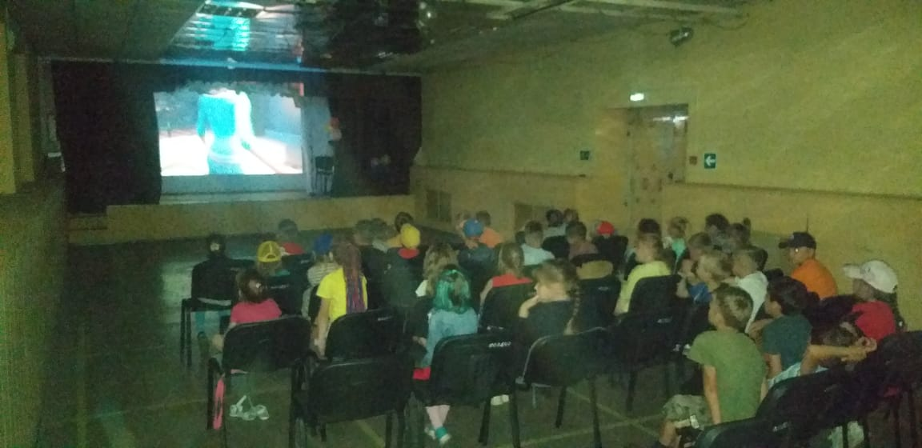

17.06 для школьников, в дни летних каникул, прошла развлекательная дискотека «Весёлый час!». Участники танцевали, угадывали мелодии современных песен стараясь подпевать. Все юные танцоры зарядились хорошим настроением на предстоящие выходные дни.
